Martes
01
de Junio

Primero de Primaria
Formación Cívica y Ética

Mis acciones afectan los espacios en los que convivo

Aprendizaje esperado: Dialoga acerca de situaciones que deterioran los espacios comunes en la escuela y se organiza para proponer acciones solidarias.

Énfasis: Describe acciones personales y colectivas que dañan su casa y los espacios de convivencia cercanos.

¿Qué vamos a aprender?

Identificaras las acciones personales y colectivas que dañan tu casa y tus espacios de convivencia cercanos.

Para realizar acciones para el cuidado de los espacios y el ambiente, es necesario identificar primero qué actividades o acciones los afectan negativamente.

Para esta sesión necesitarás tu libro de texto de Formación Cívica y Ética.

https://libros.conaliteg.gob.mx/20/P1FCA.htm?#page/1

¿Qué hacemos?

Te ha pasado, ¿Que tu lugar de trabajo está desordenado y hay cosas tiradas por todas partes? Hay lápices por aquí, el cubo tirado por allá y todo está en desorden, así será muy difícil que puedas trabajar.

Si te pones a jugar un poco, las cosas se salen de control y de pronto ya hay muchas cosas tiradas, aunque el juego estaba muy divertido, pero sí, sí dejaste bastante sucio, ¿Crees que puedas tomar la sesión así?

Comprendes que estabas jugando y al parecer te divertiste mucho, pero de esta forma no puedes trabajar, o ¿sí? Incluso no sabes ni dónde pararte, porque hay cosas por todas partes, sientes que no te puedes mover, pero ¿Qué puedes hacer?

Observa el siguiente video.

- Video. Un día en once niños. ON Monstruitis. Del minuto 02:20 a 2:58, del 03:02 a 03:50 y del 04:41 a 05:10.
https://www.youtube.com/watch?v=PKRC8ZIzAqU&t=304s

¿Qué opinas del video?

Ahora si la pasaron muy mal Lucy, Alan y Staff, no logran que Staff monstruo vuelva a ser Staff, y con sus acciones de monstruo lo está destruyendo todo.

Staff no se da cuenta que está dañando los espacios en los que convive, está tan enojado que no lo ve.

En ocasiones nuestras acciones pueden dañar o maltratar los lugares y además afectar negativamente la convivencia con las demás personas, como ahorita, que dejaste todo desordenado y no podías empezar con la sesión.

Muchas veces no te das cuenta que nuestras acciones, ya sea de forma personal o colectiva, es decir cuando estas con otras personas, afectan negativamente los espacios de convivencia, incluso, muchas de nuestras acciones afectan el ambiente en el que te desarrollas y creces.

¿Qué quiere decir con que nuestras acciones afectan el ambiente en el que te desarrollas y creces?

La sesión pasada aprendiste a observar las condiciones en las que se encuentran los espacios que compartes, también identificaste que tienes derecho a disfrutarlos y algunas responsabilidades para mantenerlos en buen estado y de esa forma contribuir al bienestar colectivo.

Lo que aprenderás en esta sesión se relaciona con la sesión pasada porque sigues hablando de las necesidades, los espacios, tus derechos y las responsabilidades comunes, además, se hablará del medio ambiente, animales, plantas, personas, montañas, atmósfera, la ciudad, el campo, las tecnologías, el transporte, en fin, todos los elementos vivos y no vivos que forman parte del ambiente y también las formas en las que te relacionas con todos estos elementos.

Tus acciones siempre tienen consecuencias positivas o negativas.

Todo lo que hacen los seres humanos afecta, es decir modifica, las condiciones de un espacio, lugar o ambiente, por ejemplo, en la casa, cuando haces uso de los distintos espacios, como la cocina, y cosas que ahí se encuentran, como la estufa o el refrigerador, con el paso del tiempo se van gastando y se deterioran, si no eres cuidadosa o cuidadoso con el uso que les das, seguramente se dañan mucho más rápido.

Por eso, cuando haces uso de estos espacios y de los objetos que ahí se encuentran, debes ser responsable, además, debes recordar que, en estos espacios comunes, son varias las personas que tienen derecho a disfrutarlos y que satisfacen necesidades también comunes.

¿Qué pasaría si en tu casa no participas en la organización y distribución de las actividades y tareas? Es decir, si nadie lava los trastes, si nadie se hace cargo del aseo, si no se da mantenimiento y no se reparan las fallas o fugas.

Tu casa estaría muy sucia, llena de basura, olería mal y estaría muy fea, tal vez hasta podrías correr peligro.

Lo mismo pasa con otros espacios comunes, incluso con el medio ambiente. Imagina que el medio ambiente es como una casa, también necesita que todas y todos participen y se organicemos para que sus acciones no lo deterioren, que no lo afecten negativamente.

Todas y todos tienen derecho a una vivienda digna, en la que te puedas resguardar, que sea segura, que te proteja, también tienes la obligación y responsabilidad de realizar acciones para mantener en condiciones óptimas ese espacio.

Tienes que recordar que la principal función de las autoridades es cumplir y hacer cumplir la ley y las reglas. La participación de todas las personas para que las leyes y reglas se cumplan es muy importante.

Todas las personas tienen derecho a un ambiente libre de contaminación, y al mismo tiempo tienes la obligación de cuidarlo y protegerlo.

Acciones como las que se mencionan a continuación dañan los espacios y las cosas físicas, también afecta la vida de todos los seres vivos además que afectan tus derechos.
Personas que no participan en las tareas de la casa.
Personas que no dan mantenimiento a la casa.
Tirar cosas dentro de la casa y no recogerlas.
Tirar basura en espacios naturales como el arroyo.
Contaminar el agua del arroyo.
Construir viviendas muy cerca del arroyo.
Falta de acciones para atender la solución de la contaminación del arroyo.

Observa la siguiente cápsula informativa, que te habla de los plásticos en el mundo y de las acciones que realizas y que afectan negativamente el ambiente.

- Video. Acción verde- Los plásticos.
https://www.youtube.com/watch?v=huvbT5Bn4M0

Todas las personas usamos plástico, y no te das cuenta que con esta acción afectas y deterioras el ambiente.
Es una acción que no deberías hacer, no debes usar plástico o utilizarlo lo menos posible.

Las niñas y los niños reconocen que hay acciones que afectan los espacios comunes, eso es muy importante para cambiar dichas acciones.

Ya te disté cuenta que algunas acciones que realizas todos los días, deterioran los espacios comunes, incluyendo el ambiente. Sin embargo, también es muy importante reconocer, qué es lo que puedes hacer para cambiar dichas acciones, qué puedes hacer para cuidar y proteger los espacios comunes

Podrías identificar qué puedes hacer para cambiar esas acciones y sus efectos negativos en los espacios y ambientes en los que convives.

¿Qué podrías hacer para que una casa sucia y desordenada se transforme en un espacio digno, seguro, en el que te puedas resguardar?

Organizarse y repartirse las tareas entre todas las personas que habitan la casa.

Que cada quien sea responsable de lo que ensucia y de lo que ocupa y lo ponga de nuevo en su lugar.

Reparar los daños de la casa, si es necesario, recurrir a las autoridades para solicitar apoyo, en este caso a nuestros padres o a los adultos con los que vivimos.

¿Qué haría si un arroyo estuviera lleno de basura?

Separar la basura y reducir, reutilizar y reciclar, poner en marcha las tres “erres” así aprenderemos a tratar nuestros derechos y no generar basura.

Organizar una jornada de limpieza del arroyo.

Exigir la participación de las autoridades para resolver los problemas.

Si entre todas las personas se organizan, las necesidades que tienes en común pueden quedar satisfechas y así tu convivencia puede mejorar.

Ahora vas a observar qué puedes hacer con el uso de los plásticos. Vas a observar la continuación de la cápsula.

- Video. Acción verde- Los plásticos. Del minuto 01:06 a 02:05
https://www.youtube.com/watch?v=huvbT5Bn4M0

Qué buenas acciones, hay que hacer todo lo que te dicen en el video.

Ahora que se habla de organización, recuerda lo que se menciona en tu libro de Formación Cívica y ética en la pág. 105

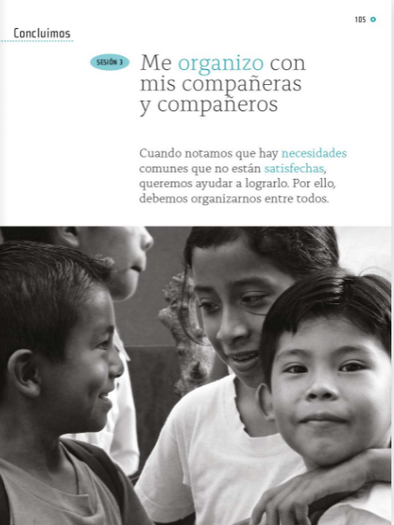

Cuando alguna necesidad que tienes en común con los demás, no se está logrando o como dice el libro no está siendo satisfecha, lo mejor es identificar si alguna de tus acciones puede estar dañándola.

Y de ser así poder platicar con las demás personas, organizarse y proponer soluciones o pedir la intervención de las autoridades.

¿Qué te parece si para aprender un poco más sobre el tema observa el siguiente video? Presten mucha atención ya que te ayudará a identificar qué acciones están dañando los espacios comunes. Vas a observarlo y escucharlo.

- Video. Responsabilidad - Deni y los Derechos de las Niñas y los Niños. Del 00:01:52 a 00:03:13
https://www.youtube.com/watch?v=njzg7gBa7s8&t=1s

Observaste que una acción que daña los espacios comunes es la de tirar basura y desperdiciar agua.

Vas a observar en qué termina el sueño o pesadilla de Deni más bien.

- Video Responsabilidad - Deni y los Derechos de las Niñas y los Niños. Del 00:04:35 a 00:06:05
https://www.youtube.com/watch?v=njzg7gBa7s8&t=1s

Deni tiene razón, para que los espacios en los que convives no se deterioren o dañen, es necesario ser responsables, aprender a cuidarlos también y cumplir las reglas.

Es necesario que entre todas y todos sean responsables de tus propias acciones, y también aprender a cuidar las cosas que hay en tu casa, así como en los espacios donde convives.

Aprendiste que tus acciones, a veces pueden dañar la convivencia con los demás e incluso dañar tu casa o los espacios públicos.

Identificaste las acciones personales y colectivas que dañan tu casa y los espacios que tienen en común con otras personas.

También debes recordar lo que dijo Deni, actuar con responsabilidad.

Acabo de recordar una canción, ¿Me ayudas a cantarla?

La letra de la canción se encuentra a continuación.

- Pista de la canción. Responsabilidad - Deni y los Derechos de las Niñas y los Niños. Del 00:00:06:36 al 00:07:40
https://www.youtube.com/watch?v=njzg7gBa7s8&t=1s

Responsabilidad una forma de actuar.

Responsabilidad una forma de ser.

Responsabilidad es un valor que tú debes tener.

Cuando eres responsable la gente te admira.

Cuando eres responsable la gente confía.

Responsabilidad es un valor que tú debes tener.

Responsabilidad una forma de actuar.

Responsabilidad una forma de ser.

Responsabilidad es un valor que tú debes tener.

Cuando eres responsable la gente te admira.

Cuando eres responsable la gente confía.

Responsabilidad es un valor que tú debes tener.

¡Qué buena canción, te gustó mucho!

Te habla sobre las responsabilidades que debes tener sobre tus acciones y cómo estas pueden dañar o ayudar a los demás e incluso a los espacios donde convives.

No olvides poner en práctica todo lo que has aprendido en esta sesión, recuerda que, en casa, escuela y tu localidad siempre hay acciones personales en las cuales puedes mejorar si te organizas.

Si te es posible consulta otros libros y comenta el tema de hoy con tu familia.

¡Buen trabajo!

Gracias por tu esfuerzo.

Para saber más:
Lecturas

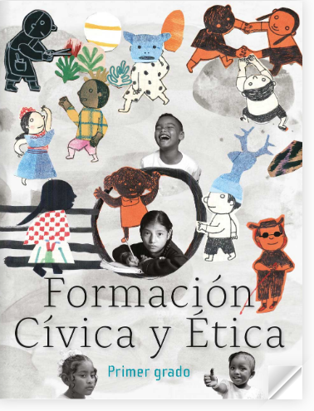
https://libros.conaliteg.gob.mx/20/P1FCA.htm?#page/1

